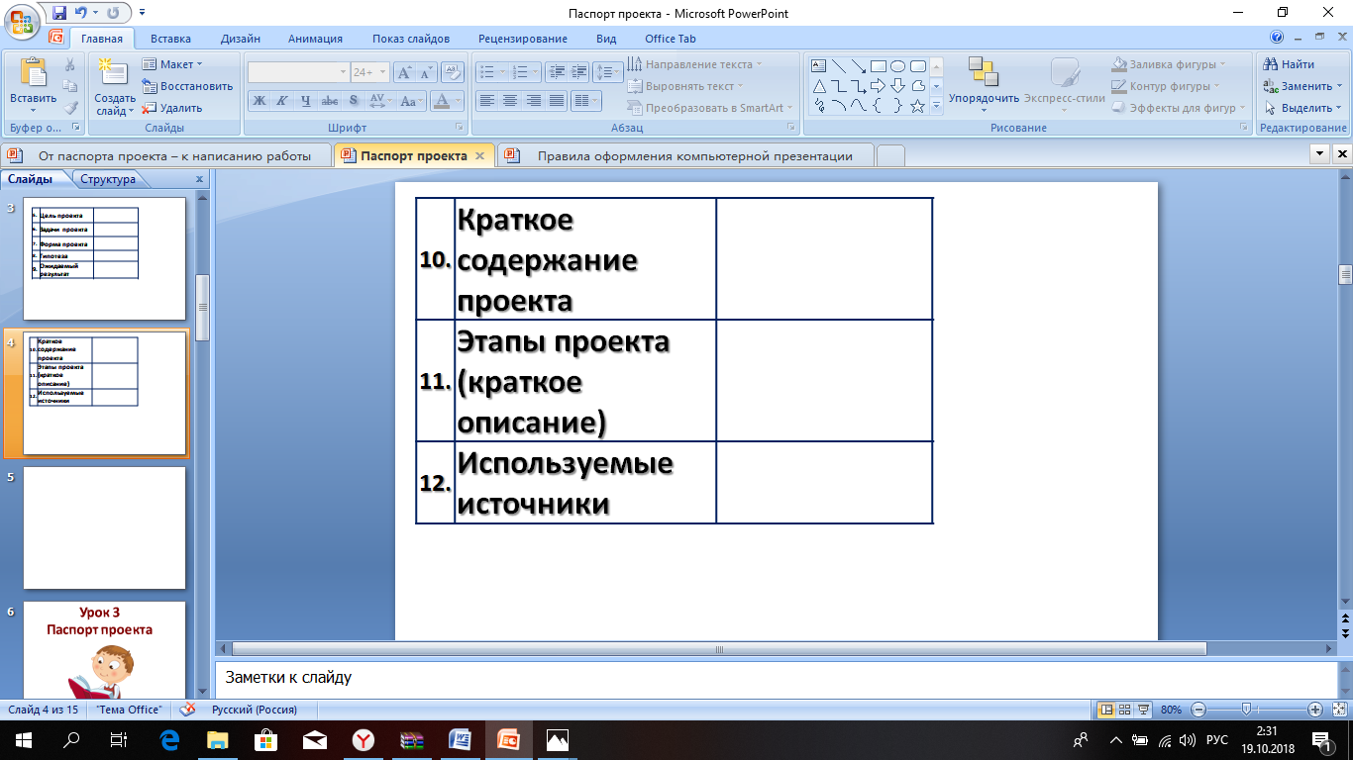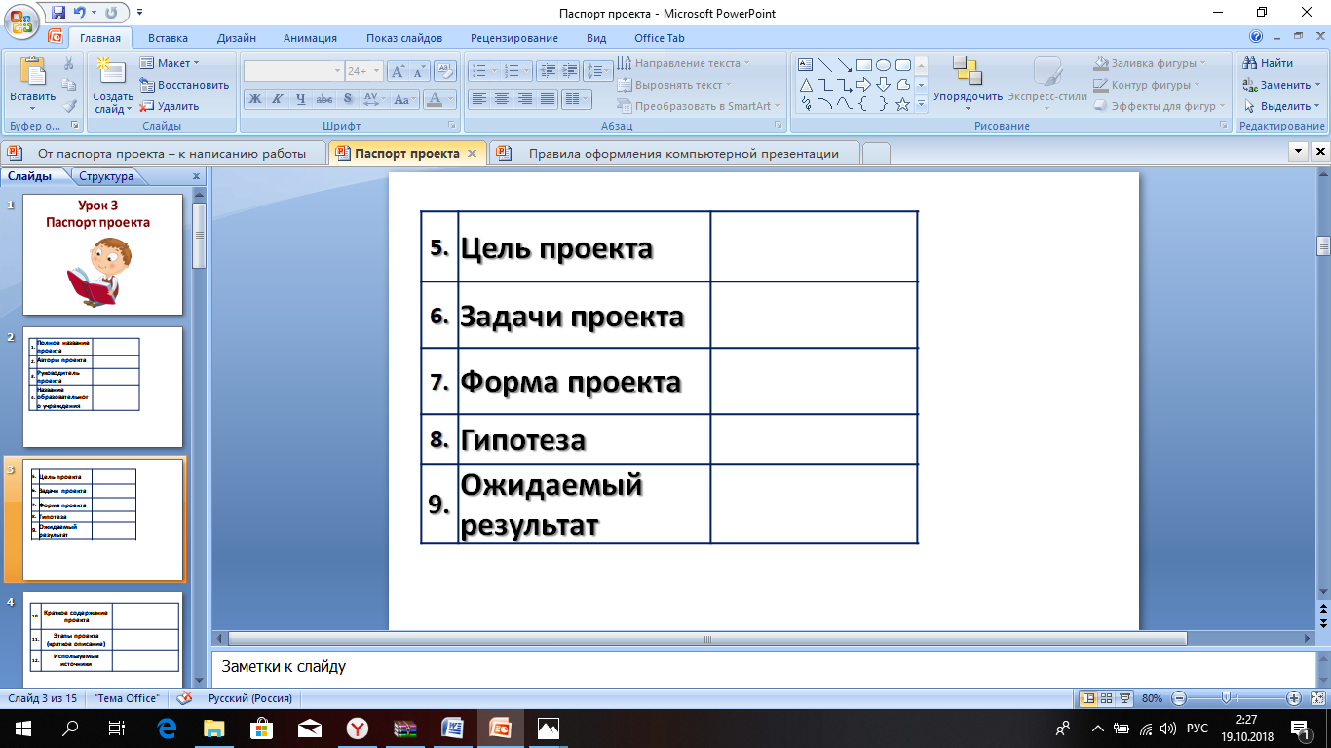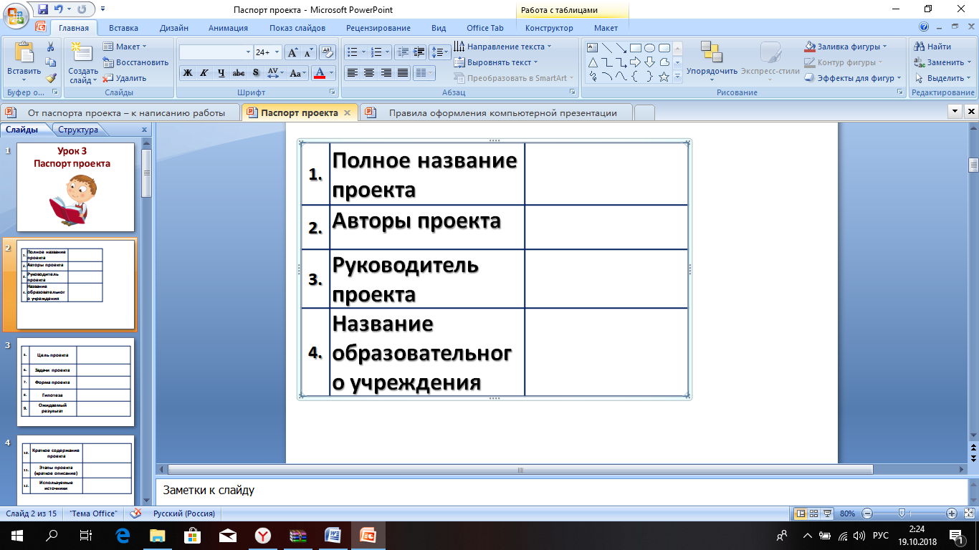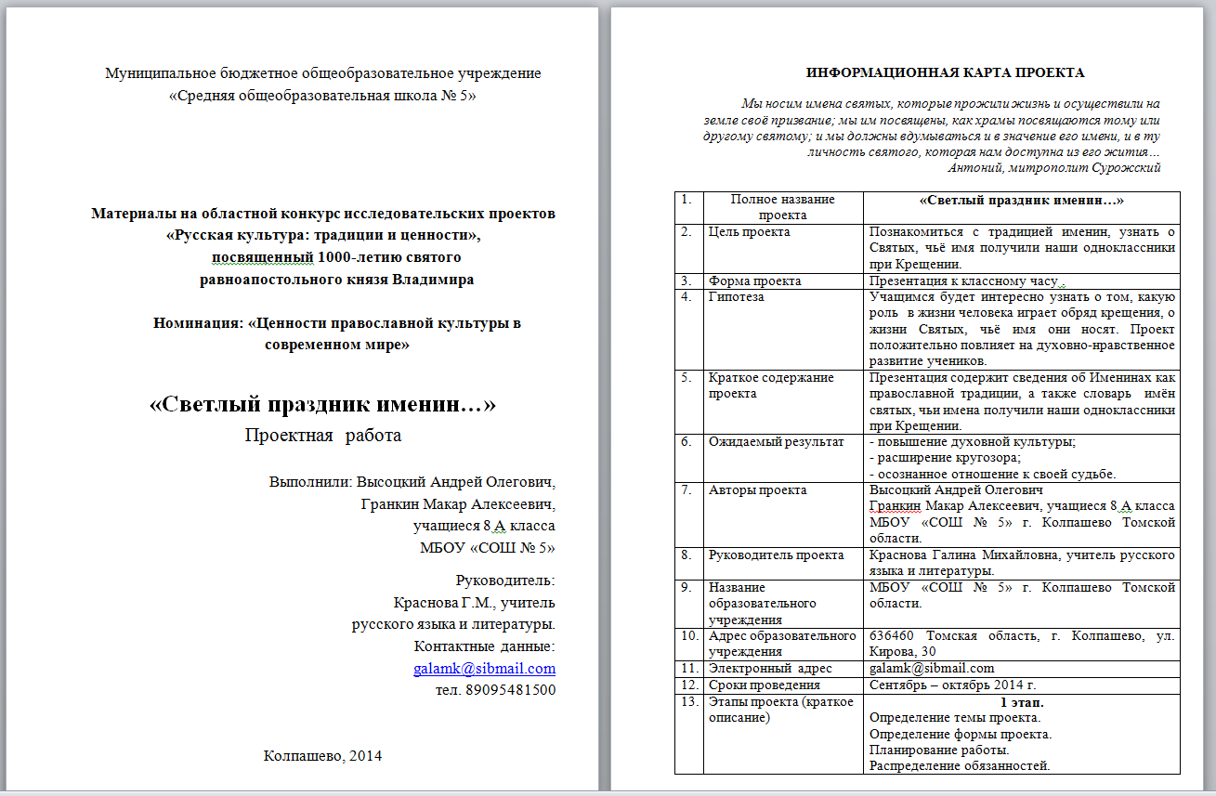

*** Что получилось…(выводы)***

*** Что наблюдал….(основная часть )***

*** Что я для этого сделал….(задачи)***

*** Что я хотел узнать…(цель)***

*** Я выбрал эту тему потому, что…***

*** Моя работа называется…..***

***Паспорт проекта***

***Шаг 6. Выступление***

**Рисунки, фотографии, диаграммы должны быть наглядными, нести смысловую нагрузку.**

**Шрифт: для заголовков – не менее 24, а для информации**

**не менее 18;**

**Нельзя смешивать разные типы шрифтов в одной презентации;**

**Рекомендуется использовать шрифты с засечками**

**(Georgia, Palatino, Times New Roman);**

**Для фона и текста используйте контрастные цвета (не более 3-х на одном слайде);**

**Для фона предпочтительны холодные тона;**

**Соблюдайте единый стиль оформления;**

**Количество слайдов должно быть не более 20;**

**На слайдах должны быть только тезисы,**

**ключевые фразы;**

**Текст презентации не должен дублировать выступление;**

***Общие требования***

***Структура***

* 1 слайд – Титульный (организация, название работы, автор, руководитель, рецензент, дата);
* 2 слайд – Вводная часть (постановка проблемы, актуальность и новизна, на каких материалах базируется работа);
* 3 слайд – Цели и задачи работы;
* 4 слайд – Методы, применяемые в работе;
* 5…n слайд – Основная часть;
* n+1 слайд – Заключение (выводы);
* n+2 слайд – Список основных использованных источников;
* n+3 слайд – Спасибо за внимание! (подпись, возможно выражение благодарности тем, кто руководил, рецензировал и/или помогал в работе).

***Шаг 5. Оформление презентации***

***«В помощь для оформления***

***РЕЗУЛЬТАТОВ***

***ПРОЕКТНОЙ ДЕЯТЕЛЬНОСТИ»***



***Шаг 2. Выдвижение гипотезы***

Гипотеза – это предполагаемое решение проблемы.

Гипотеза должна: содержать предположение; быть проверяемой; быть логически непротиворечивой; соответствовать фактам. При формулировке гипотезы обычно используются словосочетания типа **«если..., то...»; «так..., как ...»; «при условии, что...»**

***Шаг 1. Тема проекта***

Тема моего проекта ………………….

Я выбрал эту тему, потому что ……..

***Порядок работы над проектом или исследованием***

1. Выбор темы.

2. Определение проблемы, выдвижение гипотезы, обоснование темы работы.

3. Постановка цели.

4. Определение задач.

5. Подбор, изучение, анализ литературы.

6. Методы исследований (наблюдение, сопоставление, эксперимент, поиск, систематизация).

7. Выполнение практической части.

8. Обработка результатов, описание экспериментов.

9. Анализ полученных результатов.

10. Выводы.

11. Заключение.

12. Оформление работы в виде реферата с приложением наглядных результатов (схемы, результаты опросов и т.д.).

13. Создание презентации выступления .

14. Написание тезисов работы.

***Шаг 4. Написание работы***

***Введение***

Тема моего проекта …………………

Я выбрал эту тему, потому что ……………

Цель моей работы –………………

Проектным продуктом будет.………………

Этот продукт поможет достичь цель проекта, так как.

План моей работы (указать время выполнения и перечислить все промежуточные этапы):……………

Выбор темы и уточнение названия……………

Сбор информации (где и как искал информацию)…..

Изготовление продукта (что и как делал)……………

Написание письменной части проекта (как это делал)

***Основная часть***

Я начал свою работу с того, что ……………….

Потом я приступил к ……………………………

Я завершил работу тем, что……………………..

В ходе работы я столкнулся с такими проблемами…..

Чтобы справиться с возникшими проблемами, я…......

Я отклонился от плана (указать, когда был нарушен график работы)……..

План моей работы был нарушен, потому что……

В ходе работы я принял решение изменить проектный продукт, так как…………

Но все же мне удалось достичь цели проекта, потому что…

***Заключение***

Закончив свой проект, я могу сказать, что не все из того, что было задумано, получилось, например………

Это произошло, потому что ……………………………

Если бы я начал работу заново, я бы ………………….

В следующем году я, может быть, продолжу эту работу для того, чтобы……….........................................

Я думаю, что я решил проблему своего проекта, так как......................................................

Работа над проектом показала мне, что (узнал о себе и о проблеме, над которой работал)………………….

***Шаг 3. Цель и задачи***

**Цель** – **одна** и выражена именем существительным или глаголом:

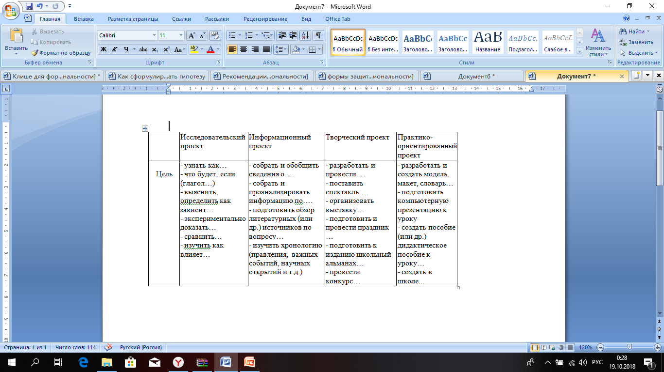 З**адач** – минимум 3 и выражены они глаголами. Задачи формулируют, что нужно сделать, чтобы прийти к поставленной цели:

